**Контрольна робота «Правильні многокутники»**

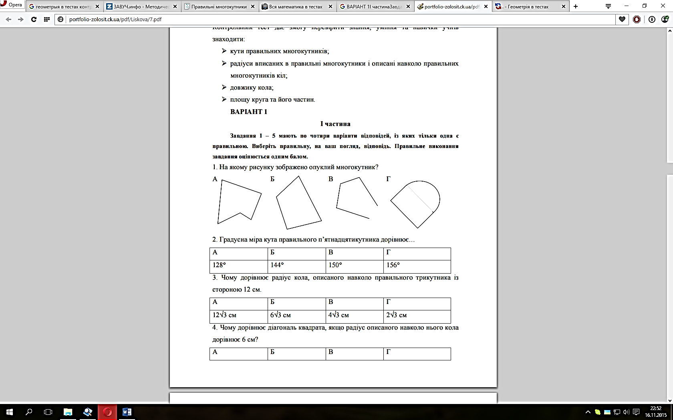**ВАРІАНТ 1**

**ІІ частина**

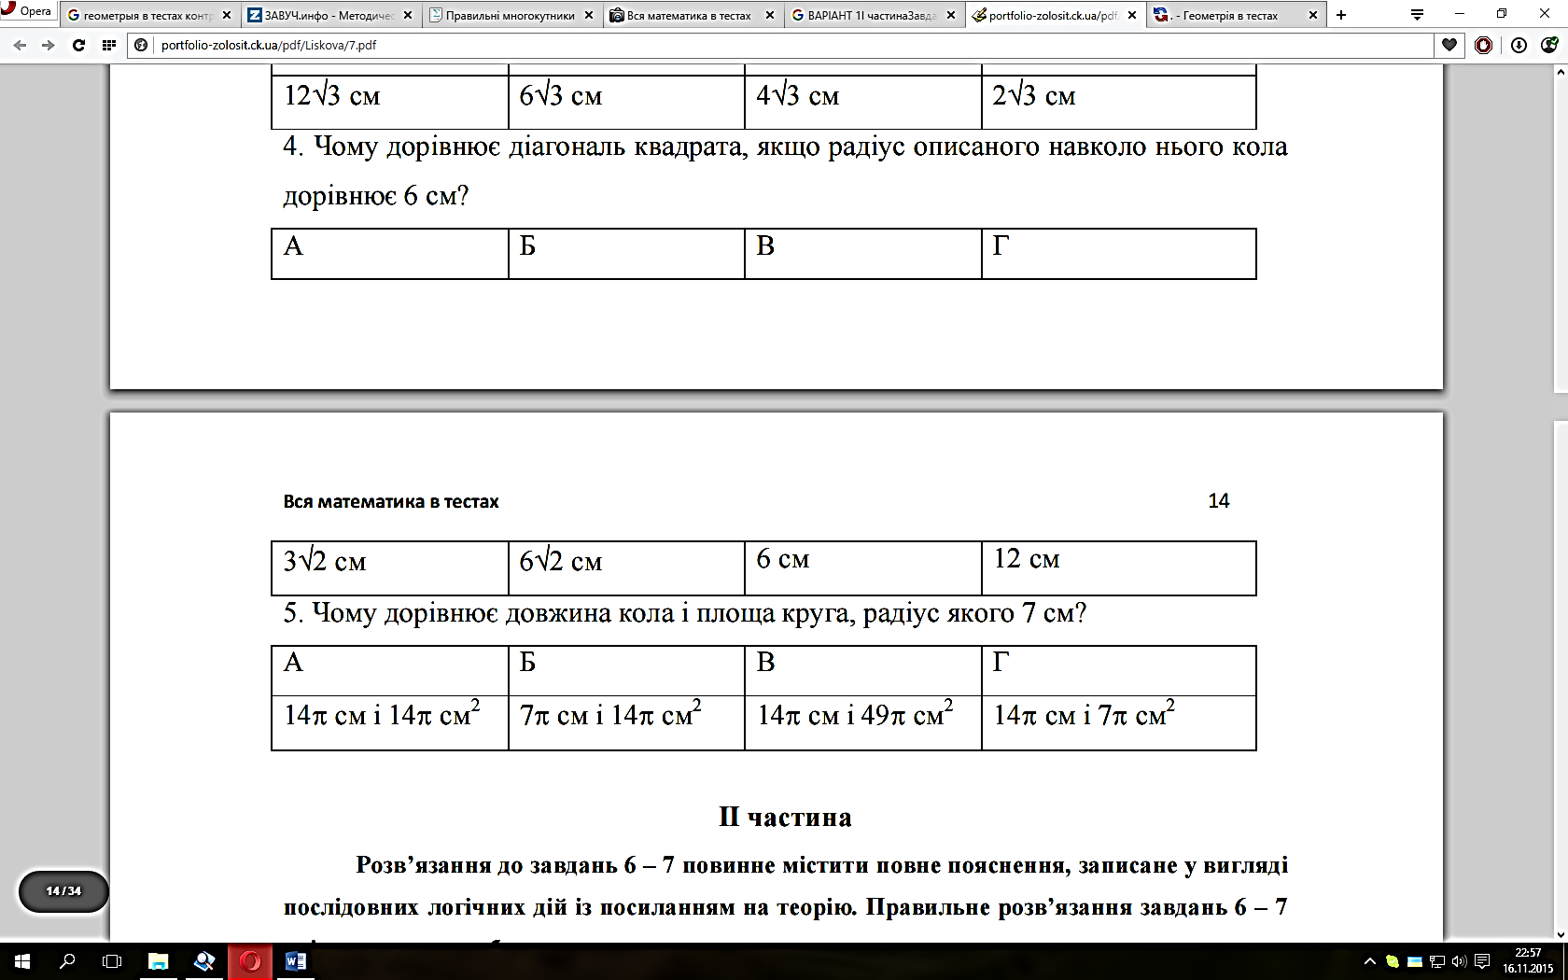

**6.** Знайдіть кути опуклого п’ятикутника, якщо їх градусні міри відносяться як 2:4:3:4:5.

**7.** У коло вписано квадрат зі стороною 9 $\sqrt{2}$ см. Знайдіть сторону правильного трикутника, описаного навколо цього кола.

**8.** Площа квадрата, вписаного в коло, дорівнює 16 см2. Знайдіть площу сегмента, основою якого є сторона квадрата.

**ВАРІАНТ 2**

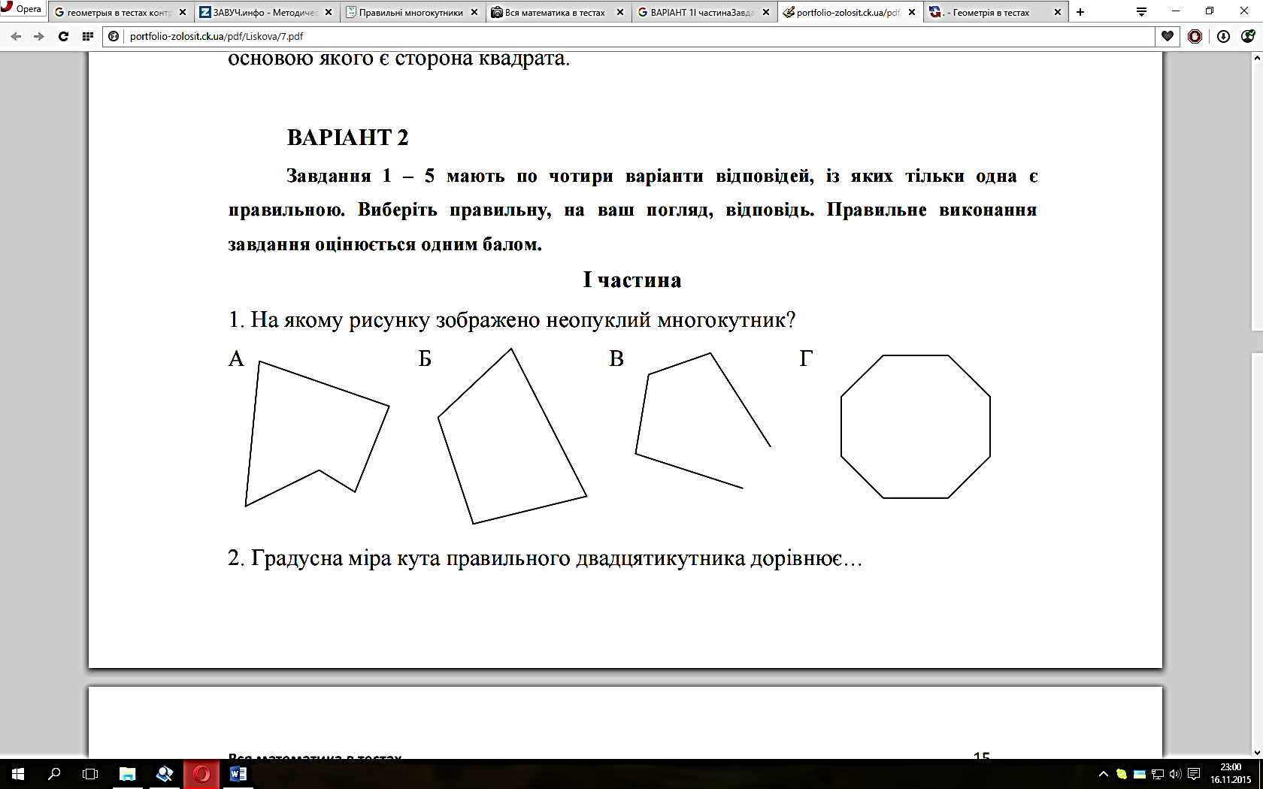

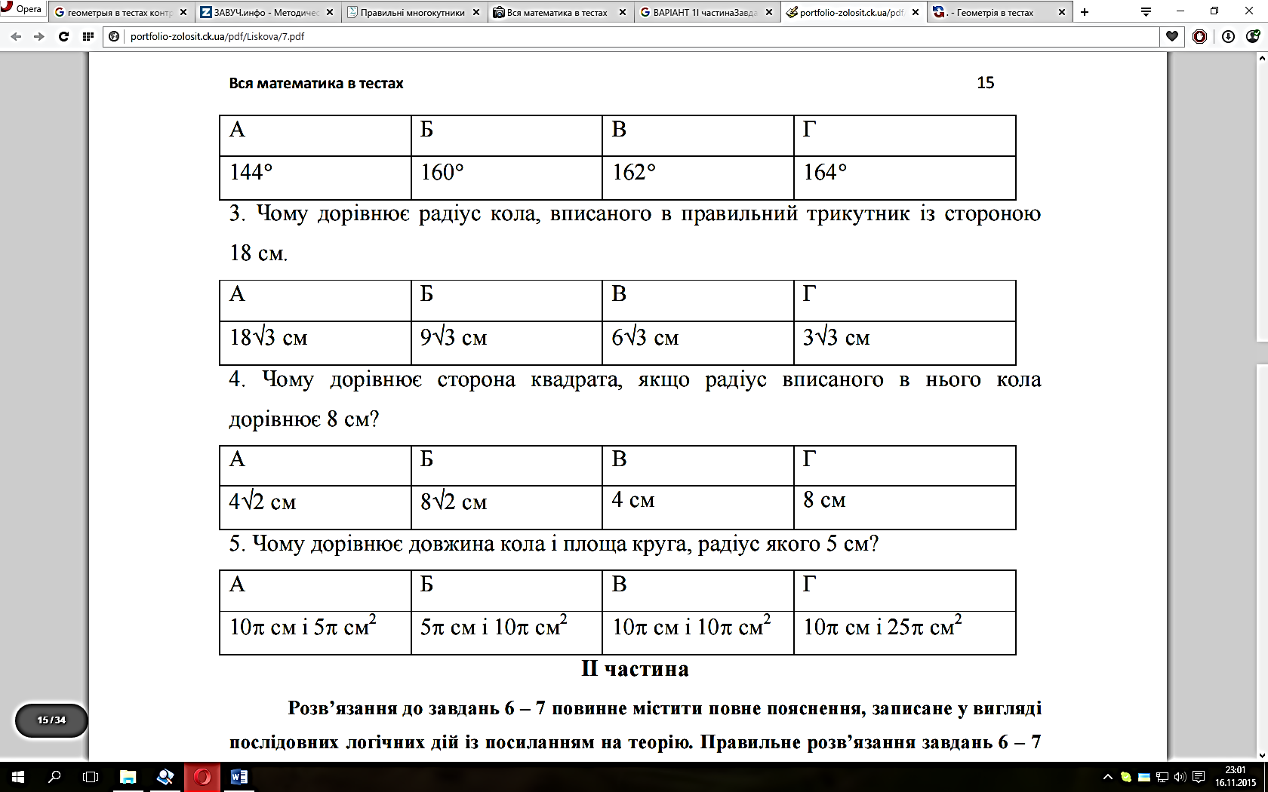

4 см?

**6.** Знайдіть кути опуклого чотирикутника, якщо їх градусні міри відносяться як 2:3:3:1.

**7.** У коло вписано трикутник зі стороною 8 $\sqrt{3}$ см. Знайдіть сторону правильного чотирикутника, описаного навколо цього кола.

**8.** Площа квадрата, вписаного в коло, дорівнює 64 см2. Знайдіть площу сегмента, основою якого є сторона квадрата.